沈阳华锐世界广场一期工程
基础底板砖胎模板施工方案

编制：禹方明 刘涛
审核：
批准：


中国建筑第六工程局

年 月 日

基础底板砖胎模板施工方案
1.本工程塔楼基础底板厚2.1m，裙房部分底板厚1.0m和0.55m。根据设计要求，
地下室底板外墙做SBS卷材防水。2.1m、1.0m和0.55m 厚底板外侧采用砌保护砖墙作为模板。1.0m和0.55m 厚底板的砖胎模背后选用分层夯填砂土，2.1m厚底板的砖胎模背后选用Ф48钢管支撑，用以保证砖胎模的刚度。 具体施工方法详见图1、2。
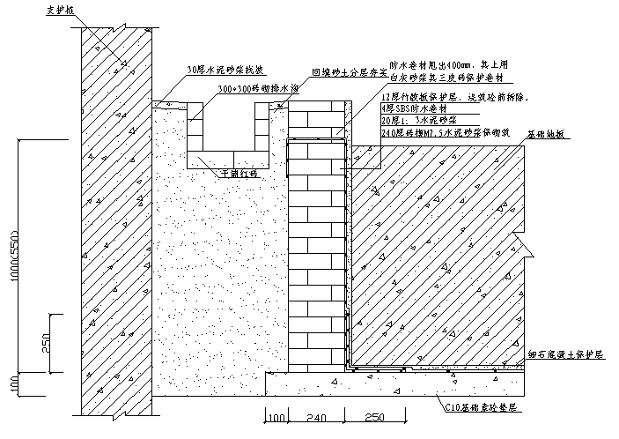
图1 1.0m和0.55m 厚底板砖胎模做法
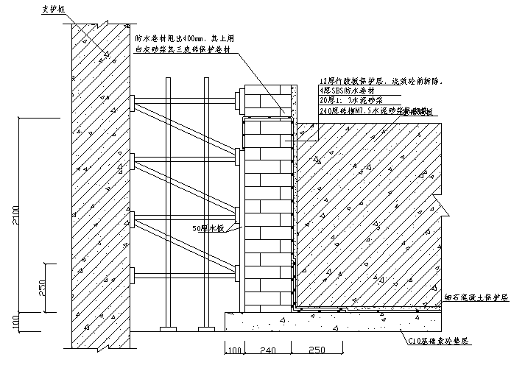
图 2 2.1m厚底板砖胎模做法
2.施工要点：
粘土砖在砌筑前一天应浇水湿润，一般以水浸入砖四边15mm为宜。砌筑时应上下错缝，搭接长度不宜小于60mm。灰缝应横平竖直，砂浆饱满，垂直缝宜用挤缝法。水平灰缝厚度不得大于12mm，垂直灰缝一般为10mm。砂土回填应待砖砌体达到强度后方可回填。
3.质量标准：
A.一般项目：
（1）砖砌体组砌方法应正确，上下错缝，内外搭接。
（2）砖砌体的灰缝应横平竖直，厚薄均匀。水平厚度宜为10mm，但不应小于8mm，也不应大于12mm。
B.主控项目：
（1）砌块何砌筑砂浆的强度等级应符合设计要求。
（2）检验方法：检查砌块的产品合格证书，产品性能检测报告和砂浆试验报告。
C. 允许偏差
允许偏差应符合下表的规定
项次 | 项目 |  | 允许偏差（mm） | 检验方法
1 | 轴线位移 |  | 10 | 用尺检查
1 | 垂直度 | 小于或等于3m | 5 | 用2m托线板或吊线检查
1 | 垂直度 | 大于3m | 10 | 用2m托线板或吊线检查
2 | 表面平整度 |  | 8 | 用2m靠尺和楔形塞尺检查
砌体的砂浆饱满度及检验方法应下表的规定
 | 灰 缝 | 砂浆饱满度 | 检 验 方 法
砖砌体 | 水 平 | ≥80% | 采用百格网检查块材底面砂浆的粘结痕迹面积
砖砌体 | 垂 直 | ≥80% | 采用百格网检查块材底面砂浆的粘结痕迹面积
检查数量：每步架子不少于3处，且每处不应少于3块。
4.安全措施
（1）建立健全安全环保责任制度、技术交底制度、检查制度等各项管理制度。
（2）现场施工用电严格按照《施工现场临时用电安全技术规范》JGJ46执行。
（3）施工机械严格按照《建筑机械使用安全技术规程》JGJ33执行。
（4）现场各施工面安全防护设施齐全有效，个人防护用品使用正确。
（5）砌筑外架临时架搭设完毕，须经安全员检查验收后方可使用。
（6）操作层的脚手架必须满铺跳板，严禁搭设有探头板。
（7）砌体中的落地灰及碎砌块应及时清理成堆，装车或装袋运输。

